**Урок №___**

**Предмет:** Английский язык

**Дата проведения:** 6; 8.12.21.

**Группа №** 2-2

**Тема урока:** «The Russian Federation».

**Преподаватель:** Айдемирова З.Р**.**

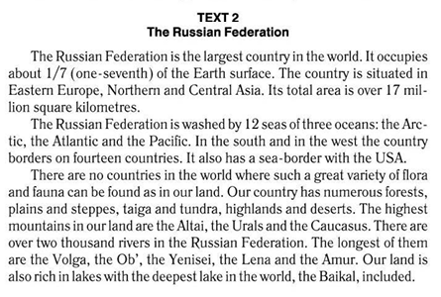 1.Прочитать и перевести текст. 2 Выписать слова и выучить. 3. Ответить на вопросы. 4. Выполнить упр.

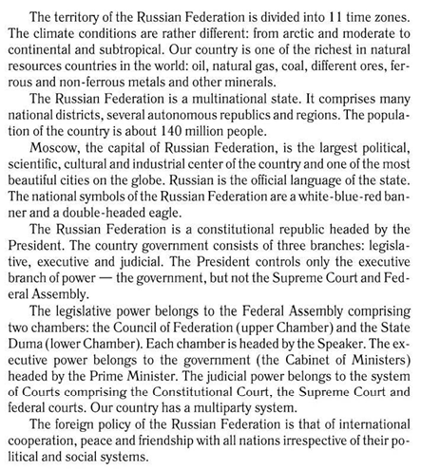

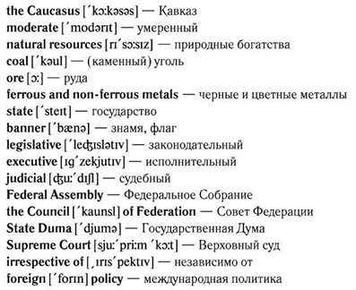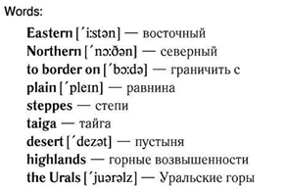2.

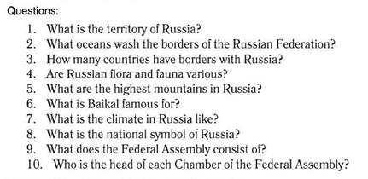3.

4.

**Вставьте do, does, don’t, doesn’t**

1. …………..she read books every day? Yes, she………..
2. they ………………… swim well
3. They________ play tennis every day
4. ………..he help his brother?
5. ……….the students write the test?
6. His mother_________ cook dinner every day
7. ………….. he speak English?
8. They…………. visit their grandmother on Sundays
9. ………….. the girls get postcards?
10. ………….you like to play computer games?